SPANYOLORSZÁGI ÚTINAPLÓM
Córdoba
2024. június 18. – 2024. július 23.

Készítette:
Pásztor Kincső

2023– 1 - HU01 - KA121 – VET – 000130981. számú Erasmus+ mobilitási projekt keretében megvalósuló spanyolországi szakmai gyakorlatot teljesítő tanuló

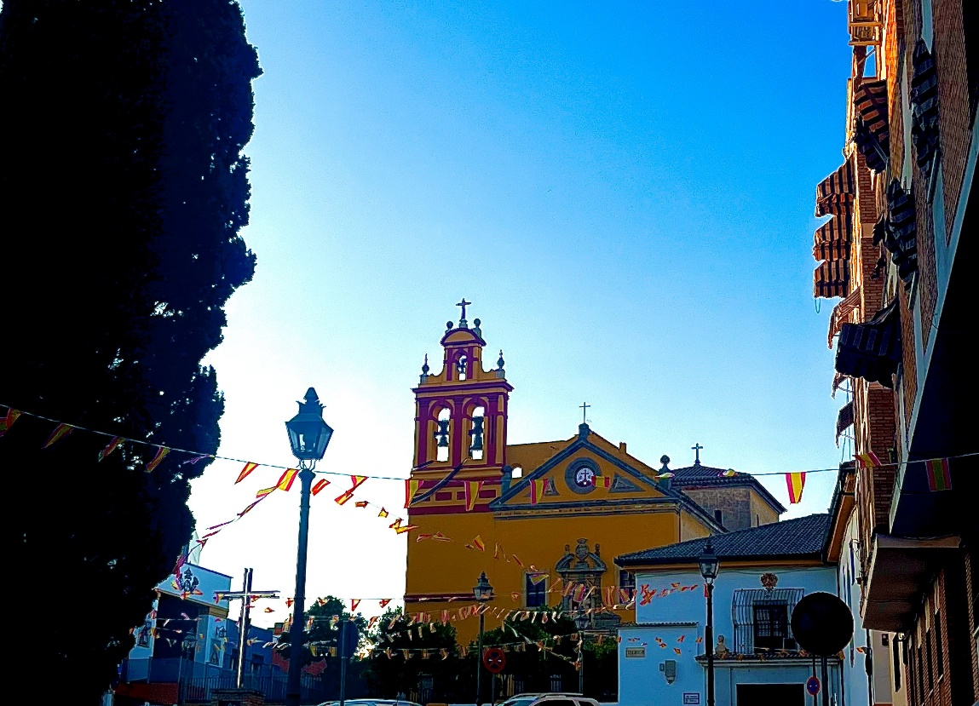
Előszó
Felkészülésem a külföldi szakmai gyakorlatra:
Az Erasmus+ programról először 10. osztályban, az angol tanárnőmtől hallottam, illetve egy fellettem járó tanulótól, aki meghallgatásra bekerült. Nekünk is megadatik a lehetőség a kiutazásra 11. osztályosként, és én elhatároztam, hogy élni szeretnék vele. A jelentkezéshez írnom kellett europass-es sablon segítégével angol önéletrajzot és motivációs levelet. Ajánlólevelet kértem az osztályfőnömtől és a szakoktatómtól. Miután ezeket elküldtem, később kaptam egy e-mailt, hogy mehetek meghallgatásra. Pár héttel később kiderült, jó eredményt értem el ahhoz, hogy kiutazhassak. Kiutazás előtt OLS nyelvi szintfelmérőt írtunk. Bejelentkeztem Keller Gergő iskolapszihológushoz, hogy tartson nekem lélektani felkészítőt. Kísérő tanárnőnk, Lajkó-Krizbai Ildikó felkészítő órákat tartott és nyomtatott ki nekünk egy kisebb szótárat, amire szükségünk lehet odakint a mindennapokban. Felolvastuk egymásnak a kifejezéseket és előadtunk egy-egy prezentációt, amiben bemutattuk a város nevezetességeit, ahova menni készültünk. Beszélgettünk a kultúráról is. Internetes térképen felkerestük a szálláshelyünket, munkahelyeinket, kaptunk róla képeket, elmentettük a címét.

Céljaim, terveim a kiutazással kapcsolatban:
- Szakmai tudásom fejlesztése
- Idegen nyelvi kommunikációs készségeim fejlesztése
- Betekintés, részvétel a vendéglátásba, ezen belül a nagyüzemi munkafolyamatokba
- Átélni, milyen az, ha teljes mértékben magamra vagyok utalva, távol a szeretteimtől

Június 18. - 1.nap, kedd
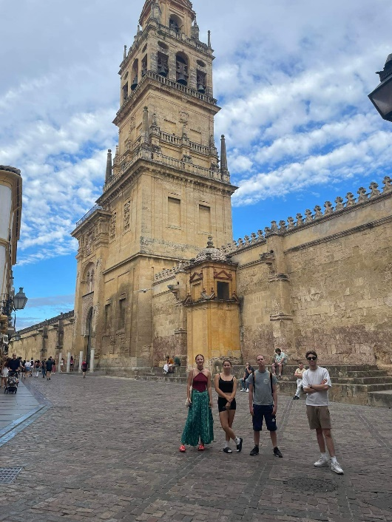
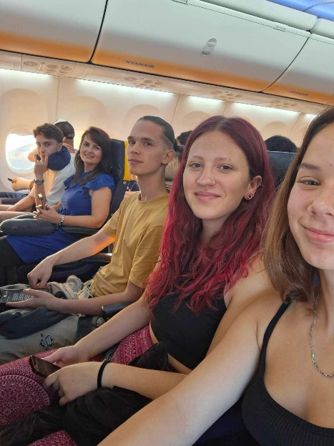
Éjjel 1:30 indultunk busszal az iskolánktól kísérőnkkel, Lajkó-Krizbai Ildikó tanárnővel a budapesti repülőtérre. Időben odaértünk. 5:45kor szállt fel a gépünk, a menetrendnek megfelelően. A 3 és fél órás, zökkenőmentes utunk után landoltunk Spanyolországban a sevillai repülőtéren. Onnan elbuszoztunk a helyi autóbuszállomásra, majd folytattuk az utazást az úticélunkig Córdobáig egy másik busszal. Délután fél 2kor érkeztünk meg a városba, ahol várt minket Seyma, a helyi koordinátorunk. Elmondott nekünk minden hasznos információt a munkahelyekkel és az apartmannal kapcsolatban. Bátran kérdeztünk tőle, mindenre választ kaptunk. Átadta nekünk a lakáskulcsokat és az utazókártyákat, majd elvezetett minket az apartmanunkba. Elhelyezkedtünk és útnak indultunk a többiekkel és a tanárnővel egy városnézésre. Első látványosságként a Mezquita Katedrálist tekintettük meg kívülről, ahová barátságos, szűk utcák vezettek minket. Séta közben más híres épületeket és emlékműveket is megtekintettünk az óvárosban.

Június 19 - 2. nap, szerda
Mindenkinek el kellett menni a munkahelyére bemutatkozni, egyeztetni a kezdés időpontját. Engem Seyma kísért el, a többieket a tanárnő. Sétálva indultunk a Colón Norte buszmegállóhoz, 10 perc múlva ott is voltunk. Felszálltunk az E-s buszra, 20 percet utaztunk, leszálltunk az Andrés Barrera megállónál, onnan 2perc séta volt a Pasteleria Hnos Hidalgo üzeme. Megbeszéltük, hogy holnap 9.00-kor kezdek, átöltözve munkaruhába. A két fiúnak a város egyik legnépszerűbb éttermében kellett dolgozni, Diának, az osztálytársamnak pedig a La Tarterie-ben. Mindkettő helyszín a belvárosban van, a Hidalgo kicsit kijjebb helyezkedik el, de ezzel nem volt semmi gond.
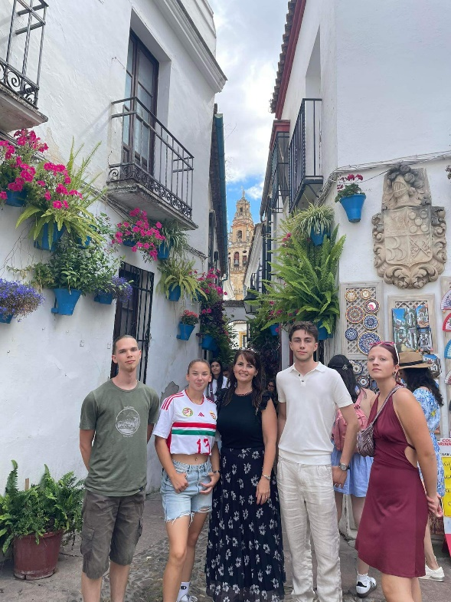
Délután a városban folytattuk utunkat, a főtéren találkoztunk az egyik helyi kapcsolattartónkkal, Noemie-vel. Átsétáltunk a híres Calla de las floresen, a virágok utcáján. Bejártuk a középkori zsidó negyedet és kívülről megtekintettünk az Alcazar de Los Christianost, amit a következő hetekben belülről is lesz lehetőségünk. Ezután beültünk egy központi helyre megnézni a magyar-német futball Európa bajnokságát.

Június 20. -3.nap, csütörtök
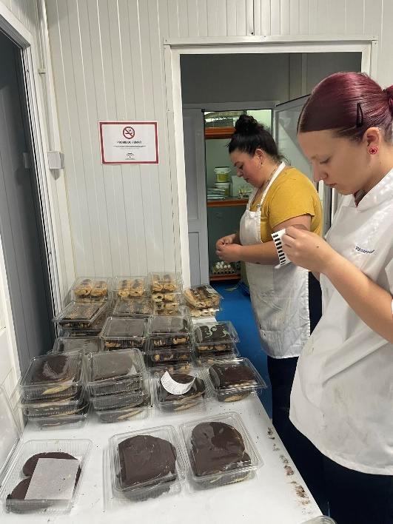
Ez volt az első munkanapom, Ildikó tanárnő elkisért reggel a munkahelyemre, korábban odaértünk. Átöltöztem, majd elkezdtem a Hidalgo üzemében, ahonnan szállítják a süteményeket a cukrászdába. Az egyik kollegám, Fali, egész jól beszélt angolul, ő mondta mindig, hogy miben tudok segíteni. Először a hagyományos, nagy, szív alakú csokiba mártott leveles tésztát, a palmerát kellett dobozokba raknom. Kettő palmera ment egy dobozba. Ezeket ezután lematricáztam, majd az egyik munkatársam elpakolta őket egy dobozba és mentek szállításra. Ezen a napon többnyire kisegítő műveleteket végeztem: csomagoltam,töltöttem, vágtam, díszítettem a termékeket. Megismertem a tradicionális spanyol süteményeket. Jól éreztem magam, minden rendben volt, megértettük egymást a munkatársakkal.

Június 21. - 4. nap, péntek
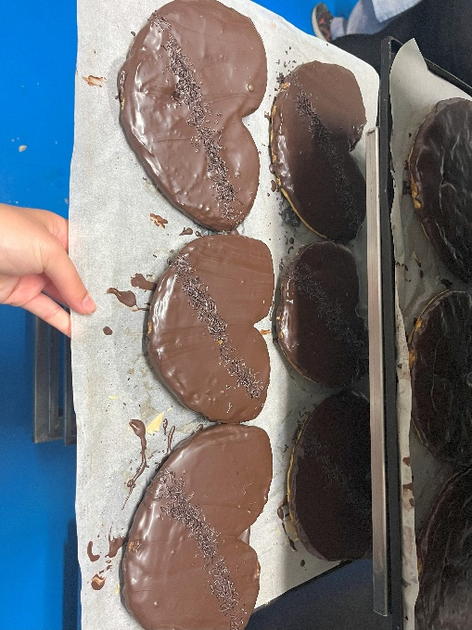
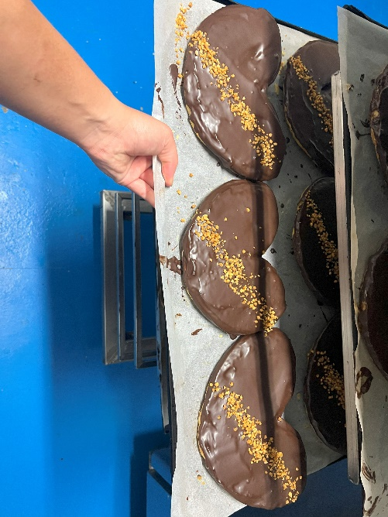
Ma új recepteket és technikákat tanultam. Különböző ízesítésű Palmerakat készítettem. Sima csokoládésat, kindereset, és nutellásat. Az összes ízesítésnek ugyan az a ropogósra sült szív alakú tészta az alapja. A csokoládésat csak be kellett mártani olvasztott csokiba. A kindereset kinder krémmel le kellet kenni, ezután bemártani a csokiba, majd le kellet átlósan szórni csoki pehellyel. A nutellásat mogyorókrémmel kentem le, majd csokiba mártottam és tört mogyóróval szórtam le. Láttam az eredeti francia eclair fánk tésztájának elkészítési menetét, aminek a története közel 6 évszázadra nyúlik vissza.

Június 22. - 5. nap, szombat
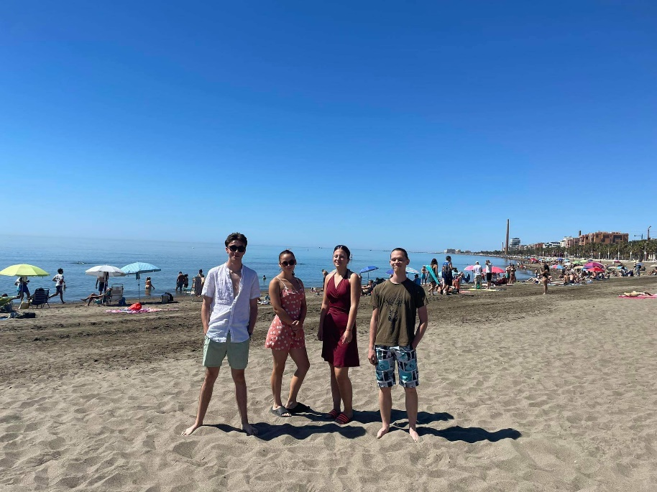
Korán keltünk, 8:30kor indult az autóbuszállomásról a buszunk Malagára. A 2 és fél órás utunk után beültünk enni egy gyorsétterembe a közelben. Az úticélunk, a tengerpart is közel volt gyalog, így elsétáltunk odáig. Az egész napunkat a Playa San Andrés tengerparti szabadstrandon töltöttük. Haza indulás előtt elmentünk a buszállomás melletti plázába, élelmiszerboltba, hogy hazafelé sem maradjunk éhen, ezután a buszállomásra vettük az irányt. 19:30kor indultunk vissza Cordobába és 22re értünk be. Kellemesen elfáradtunk mindannyian.
Június 23. - 6. nap, vasárnap
A tegnapi utat kipihentük, ezért nem keltünk korán. Bevásároltunk mára és jövőhétre a szupermarketben. Főztünk ebédet magunknak, majd kártyáztunk sokáig. Megnéztük a Skócia – Magyarország mérkőzést , a félidőben felmentünk a tetőre naplementét nézni, majd folytattuk a meccset.
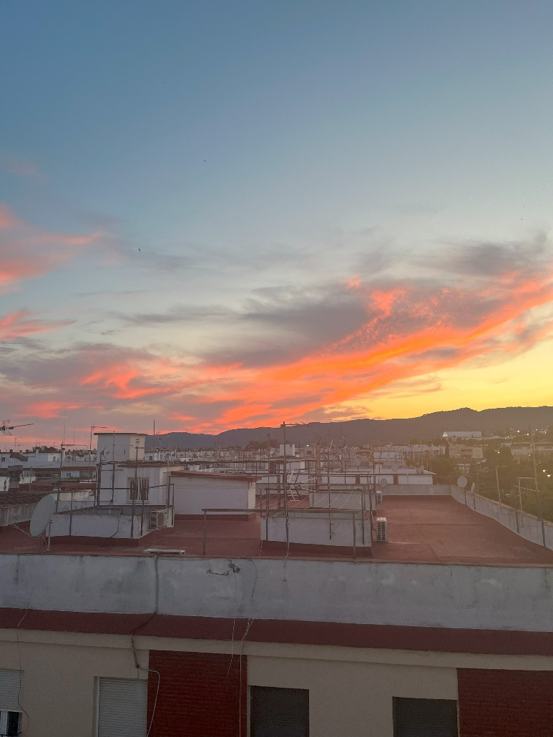
Érdekesség : Ebben a városban minden háztető úgy van alakítva, hogy ki lehessen feküdni napozni, vagy csak ülni és beszélgetni a szomszéddal, aki a mellettünk levő ház tetején ül és tökéletes jó fényképek készítéséhez is. Néhány háztetőn van medence, amit a ház lakói közösen használhatnak.
Június 24. - 7. nap, hétfő
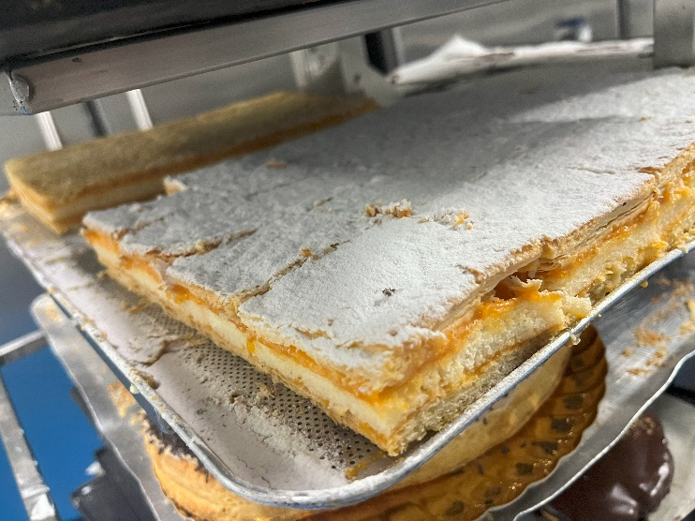
Második hetet kezdem a munkahelyemen. Elkészítettem életem első aleman-ját. Tipikus córdobai sütemény, 2db kisült, nagy méretű leveles tésztára van szükségünk hozzá és egy ugyanakkora piskótalapot is ki kell sütnünk, illetve krémet főzünk hozzá. A krém számomra újdonság volt. 3 liter vizet forraltunk majd cseppentettünk bele narancssárga ételszínezéket. 600 gramm lisztet összekevertünk 300g cukorral és habverővel egyenletesen elkevertük a vízzel. Egy sűrű, de kenhető állagú krémet kaptunk. Ezt eclair fánkok töltésére is felhasználtuk.
Június 25. - 8. nap, kedd
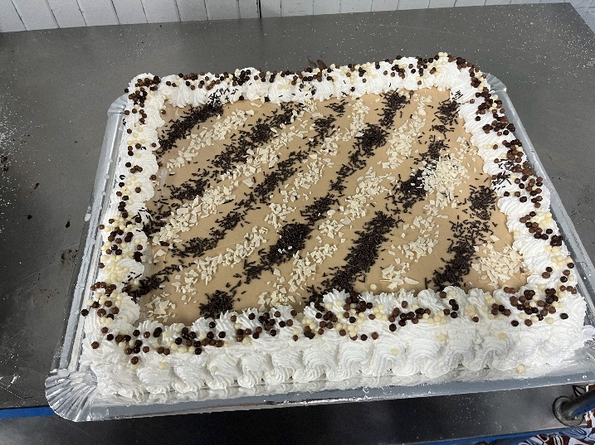
Az első tortámat ma készíthettem el. Egy 2 szintes, kinder krémes torta volt. A krém nem saját készítésű előre gyártott, de tortáknál fellazítottuk habtejszínnel, így piskótán kenhetőbb, lágyabb állagot kaptunk. A torta 3 cukros vízzel átitatott piskótalapból és a lapok között 2 réteg krémből állt. A cukros víz által a piskóta puhább, hidratáltabb és ízesebb lett. Hidratálás előtt is kellően puha és friss volt, de ez újdonság volt számomra. Otthon még csak natúrral dolgoztam. Ezt követően beburkoltam habtejszínnel, sarkosítottam a széleit, majd az oldalát díszítettem. A tetejére díszítésként natúr kinderkrémet kentem és különböző csokidarabokat szórtam rá. Ez a torta nem kapott feliratot, mert a megrendelő nem kért. Ezen kívül készítettem még palmerakat, vágtam és töltöttem fánkokat.
Június 26. - 9. nap, szerda
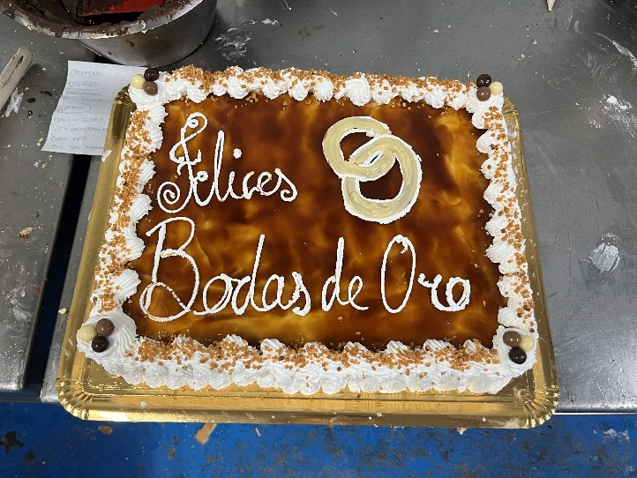
A munkában ma többet foglalkoztam a tortákkal, volt olyan amelyiknél csak befejező műveleteket végeztem (pl. burkolás, díszítés) és olyan is amelyeket töltöttem. Sok féle ízesítéssel dolgoztam. Nutellás, ezt természetesen mogyorókrémmel kellet betöltenem, habtejszínnel burkolnom és díszítenem, majd tört mogyoróval körbe szórnom. A tetejét mogyorókrémmel áthúztam és mikor megdermedt világos színű krémmel feliratozta Fali, a munkatársam. Ő profi volt ebben, mert az üzemben ő a mestercukrász. Neki volt a feladata a tortakésztítés. Segítettem csomagolni is a termékeket.
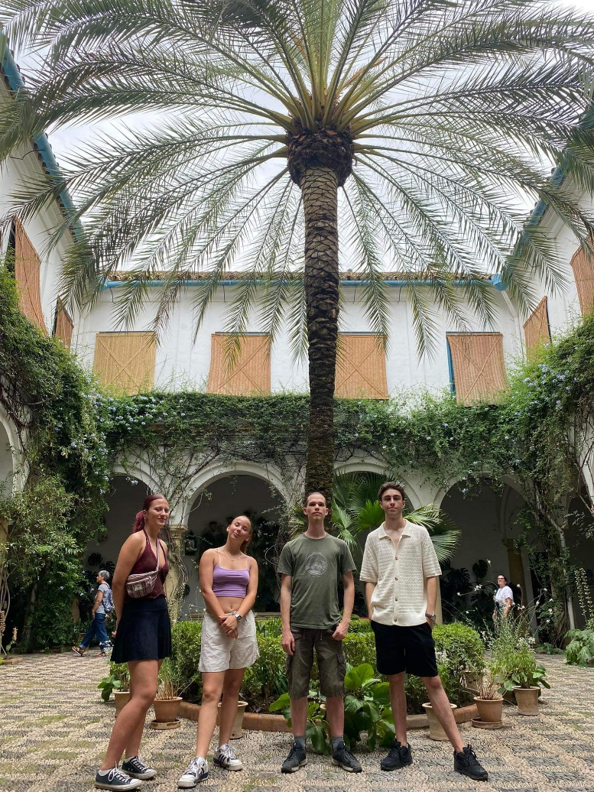
Délután 3kor volt egy vizitünk a Palacio de Viena-ban. Jed, az egyik Erasmusos kapcsolattartónk körbe vezetett minket. Ahogy beléptünk tér tárult elénk a közepén egy nagy pálmafával, körbe padokkal. Említette, hogy mindig ingyenes a belépés és csendes hely, szóval ideális az olvasók számára is. Egy csodaszép ókori épület rengeteg kerttel és tele virágokkal. Minden kertben volt egy kis szökökút vagy halastó, narancsfák és növények. Az épület belsejében található szalonok és termek finom részletei, a mennyezeti stukkók, és a fa burkolatok mind az épület eleganciáját és a korszak kifinomultságát tükrözik. A kiállítótermek korabeli bútorokkal voltak berendezve. Az étkezőasztalon és a vitrinben kézzel festett tányérok, bögrék álltak. A falakon érdekes festmények, portrék. Az évek során különböző funkciókat töltött be, beleértve lakóhelyként és közösségi térként való használatát is. Ma elsősorban kulturális rendezvények, kiállítások és egyéb társadalmi események helyszíneként szolgál.
Június 27. - 10. nap, csütörtök
Kerek formájú vastag leveles tésztát kaptam kisütve, ez volt az alap. Ezt lekentem nutellával majd bevontam olvasztott csokival. Apró keksz golyókkal, csoki darabkákkal és tört mogyoróval díszítettem. Ebből kellett egy kinder ízűt is készítenem. Itt a leveles tésztát lekentem kinder krémmel ezután díszítettem. Ma is csináltam palmerákat, fánkokat, alemannt.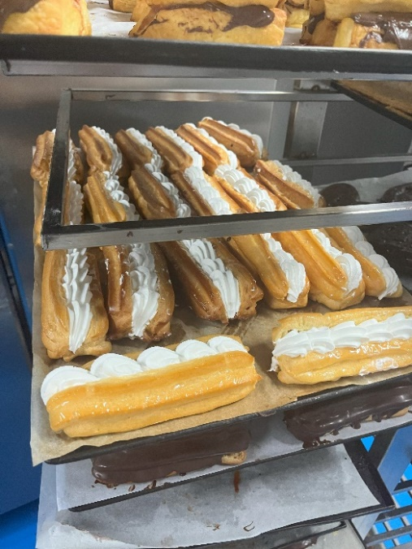
Diával elmentünk az esti fényeket megnézni a városban, tettünk egy nagy sétát. Minden ki volt világítva és zene is szólt. Nagyon szép volt.
Június 28. - 11. nap, péntek
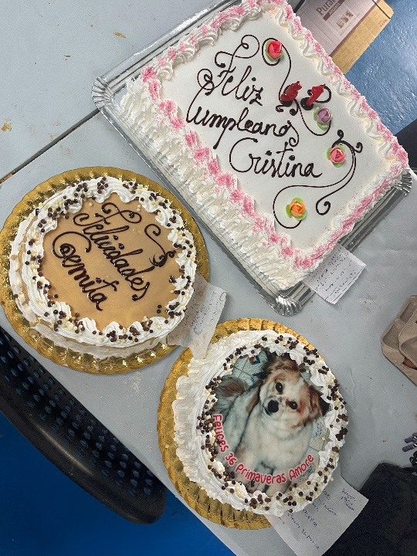
Leginkább tortákat díszítettem ma. De ezen kívül a péksüteményeket készítettem, vágtam, befejeztem, csomagoltam.
Június 29. - 12. nap, szombat
Elsétáltam a belvárosig, végigmentem a conde de torres cabrera utcán és észre vettem egy kis szökőkutat, körülötte narancsfákkal. A San Miguel-Caphucinos városnegyedben jártam. Egy történelmi városrész Córdoba városában, amely gazdag történelmi és kulturális jelentőséggel bír. A városrész központi eleme a San Miguel Templom, amely egy 13. századi román stílusú templom. Ez az egyik legfontosabb plébániatemplom Córdobában, és jelentős művészeti és építészeti értékekkel rendelkezik. Capuchinos Negyed a Capuchin rendhez tartozó szerzetesekről kapta, akik itt telepedtek le a 16. században. A területen található a Capuchinos Kolostor, amely ma is fontos vallási és történelmi épület. A Kolostor mellett található egy keresztút (Via Crucis), amely egy nyugodt és áhítatos hely, ahol a látogatók végigsétálhatnak a stációk mentén. A keresztút a régi kolostor falain belül található, és a helyiek körében kedvelt zarándokhely. Ezen kívül számos régi, jellegzetes épület található, amelyek a középkori és a korai újkori Córdobát idézik meg. A szűk utcák és a hagyományos andalúz építészet elemei jellemzőek a városrészre. A San Miguel-Capuchinos Córdoba egy történelmileg fontos terület, ahol a város múltja szorosan összefonódik a jelenével.
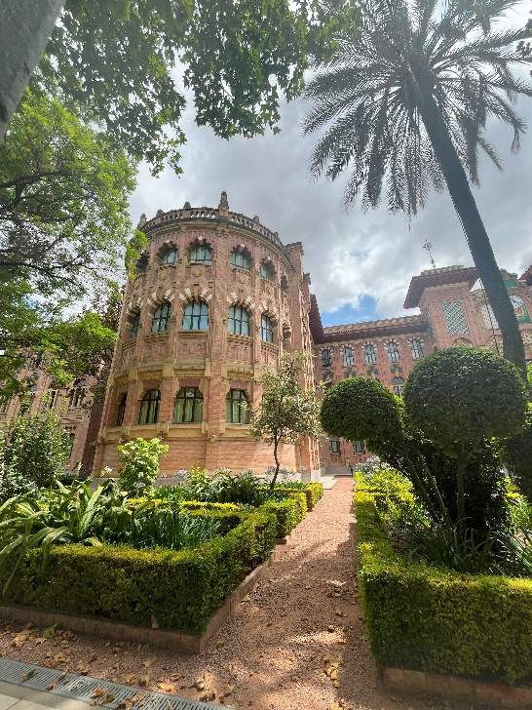
Séta közben elmentem Córdóba rektorátus egyeteme mellett. Nagyon szép épület. Korábban a Facultad de Veterinaria (Állatorvosi Kar) székhelye volt, mielőtt átalakították az egyetem rektorátusának.
Június 30. - 13. nap, vasárnap
Elmentem a parkba (Parque de la Asomadilla) futni este, aztán felmentem a kilátójába megnézni a naplementét. onnan be lehetett látni az egész várost. A Parque de la Asomadilla területe eredetileg egy beépítetlen és nagyrészt elhanyagolt, természetes dombos terület volt, amelyet a helyiek "Cerro de la Asomadilla" néven ismertek. A terület sokáig parlagon hevert, és bár népszerű volt a kilátás miatt, nem volt fejlesztett vagy gondozott. A park tervezése során figyelembe vették a terület természetes domborzatát és növényzetét. A projekt célja az volt, hogy megőrizze és kiemelje a terület természetes szépségét, miközben modern parkosított területeket hoznak létre, amelyek különböző célokat szolgálnak. Hivatalos megnyitására 2007-ben került sor. Ma már több mint 27 hektáron terül el, és ezáltal Córdoba második legnagyobb városi parkja. Sétányok, futópályák, játszóterek, piknikező helyek és sportpályák találhatók, amelyeket a helyiek és a látogatók széles körben használnak.
Július 1. - 14. nap, hétfő
Munkahelyen ma nem volt újdonság, ugyanúgy különböző palmerákat, alemannt segítettem készíteni és tortákat díszíteni, viszont érzem, hogy feljődök napról napra.
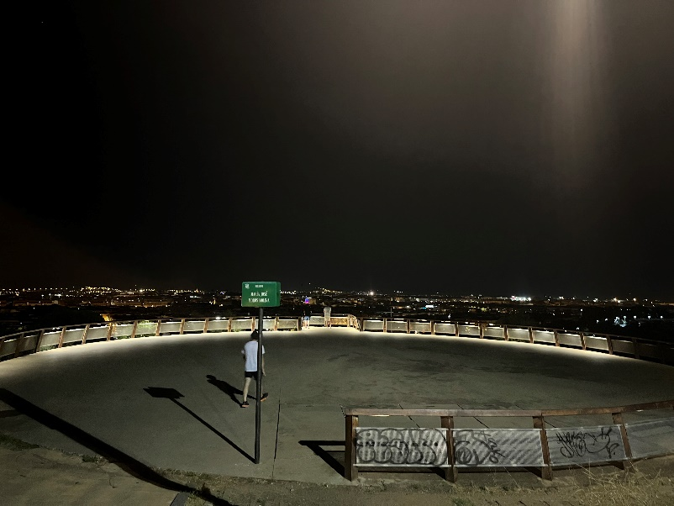
Este kimentünk a parkba 4-en focizni, nem volt szabad az ottani pálya, és nem igazán volt egyenletes része, úgyhogy felmentünk a kilátóba. Elég nagy volt és kényelmesen tudtuk űzni a sportot, anélkül, hogy bárkit zavartunk volna. Persze ma sem maradtunk le a csodaszép naplementéről.
Július 2. - 15. nap, kedd
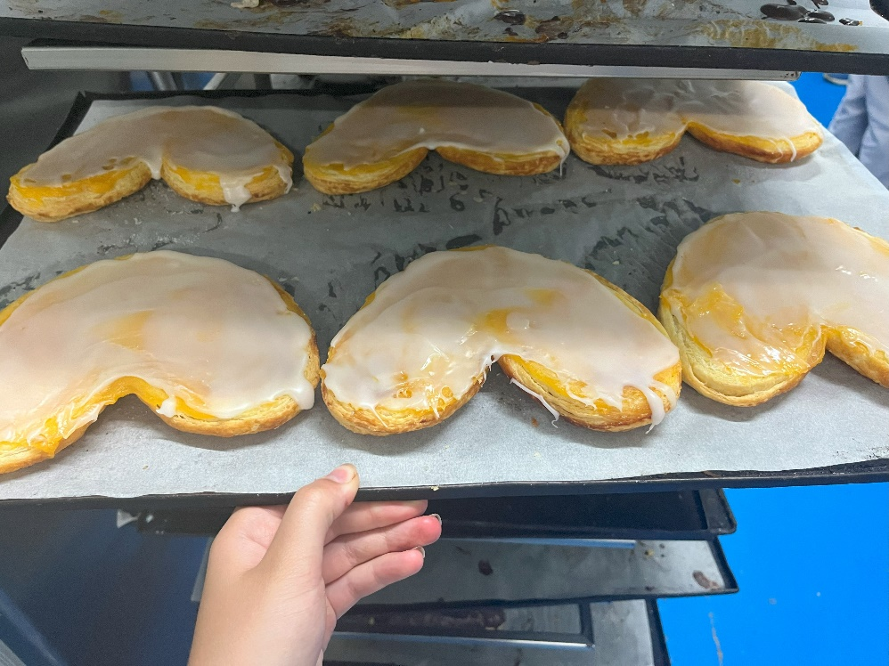
Nagy mennyiségben rendeltek minden ízesítésű palmerát: nutellásat, kindereset csokisat, krémeset és krémes-fondánosat. Ma ezeket mind én készítettem. Örültem neki, egyre rutinosabb lettem benne. El is csomagoltam őket, hogy szállításra kerülhessenek.
Július 3. – 16. nap, szerda
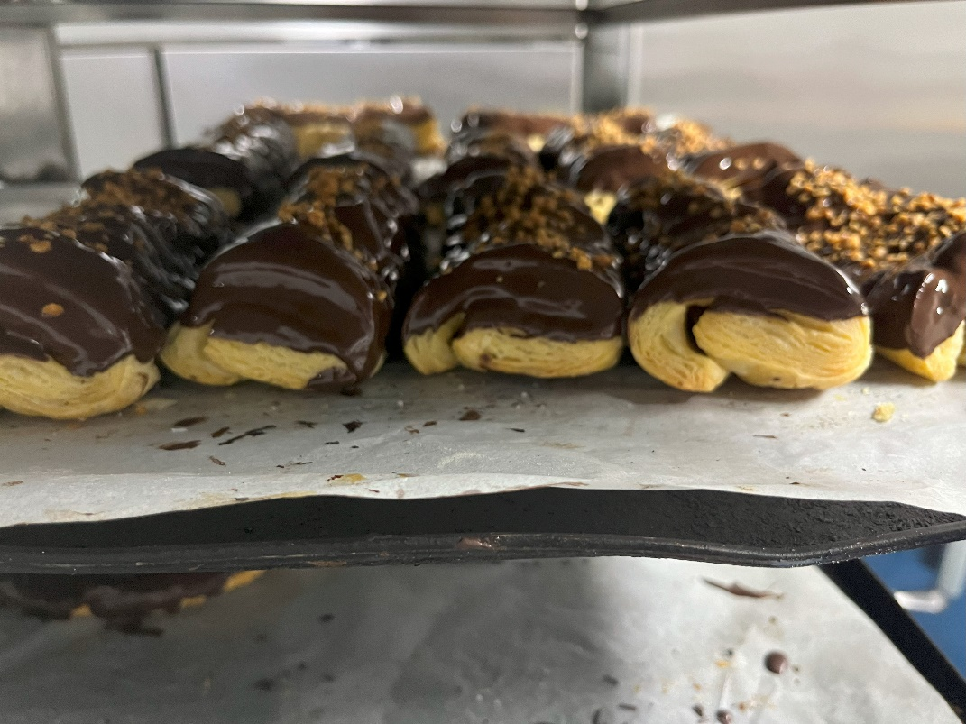
Ma megismertem a canas nevű süteményt. Henger alakú, leveles tésztából készült. Lehet a tölteléke vanília puding vagy nutella. Ha vaníliás, zselatinnal kell megkenni a tetejét és csoki pehellyel kell megszórni. A nutellásat csokival be kell vonni és tört mogyoróval leszórni.

Július 4. - 17. nap, csütörtök
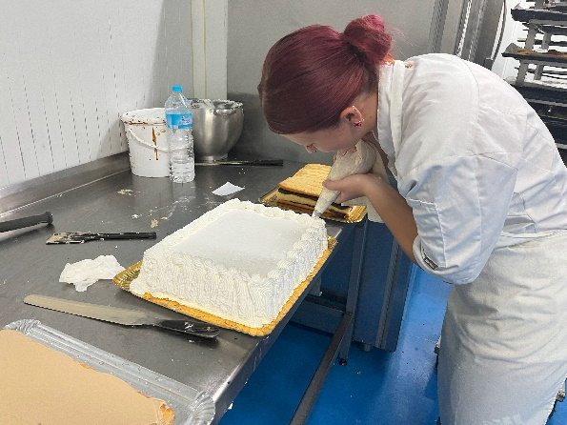
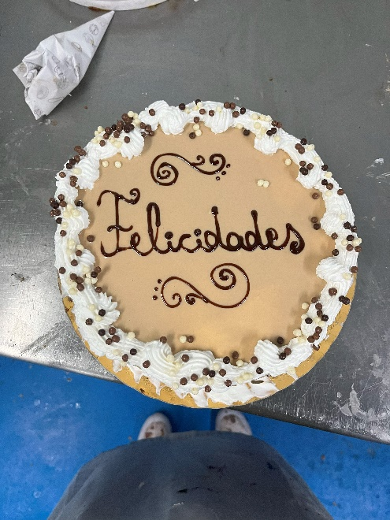
Csokis palmerat mártottam, vanilias cañast lekentem zselatinnal és leszórtam csoki reszelékkel, csokiba mártottam a krémmel töltött eclairt, tejszínes tortát bevontam és díszítettem.
Ebédszünet közben beszélgettem a főnökömmel, szóba került a labdarúgás. Mondta, hogy női csapatot edz itt, és meghívott a mai edzésére. Nagyon örültem neki, Diát is hívtam, mert ő focista és nagyon ügyes. Jesús 20:15re eljött értünk autóval és elvitt a pályára minket . Bemutatkoztunk egymásnak a lányokkal. Az egyikük, Sophia nagyon jól beszélt angolul, ő mondta nekünk a feladatokat, meg is mutatta. Másfél óráig tartott az edzés. Felfoghatatlan érzés volt a város legjobb női csapatával edzeni. Ezután a kedves főnököm haza vitt minket.
Július 5. - 18. nap, péntek
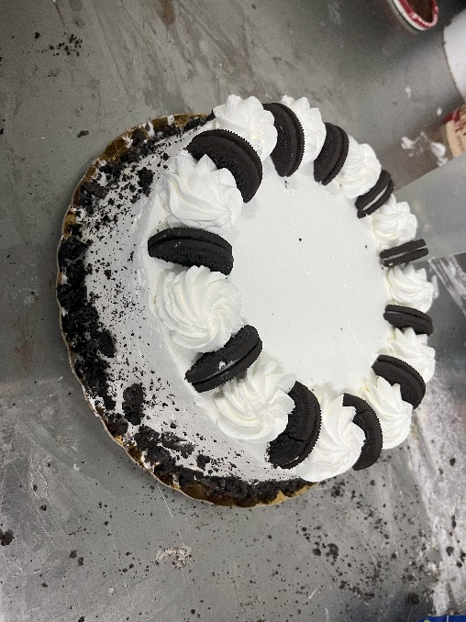
Tortákkal kezdtem a napot. Először egy egy oreo tortát készítettem. 3 db Csokoládés piskótalapot sütöttem ki, majd összetöltöttem oreo darabos habtejszínnel. Beburkoltam sima habtejszínnel, és oreo morzsával körbeszórtam. Habrózsákat nyomtam a tetejére és közé fél oreokat helyeztem. Ezután egy Sacher tortát díszítettem. Ízesítettem 13 lemeznyi palmerát, 4 féle feltéttel. Töltöttem csokoládés és habtejszínes eclairt. Készítettem alemannt, aminek a tetejét vaníliapudinggal és karamellával kellett lekennem.
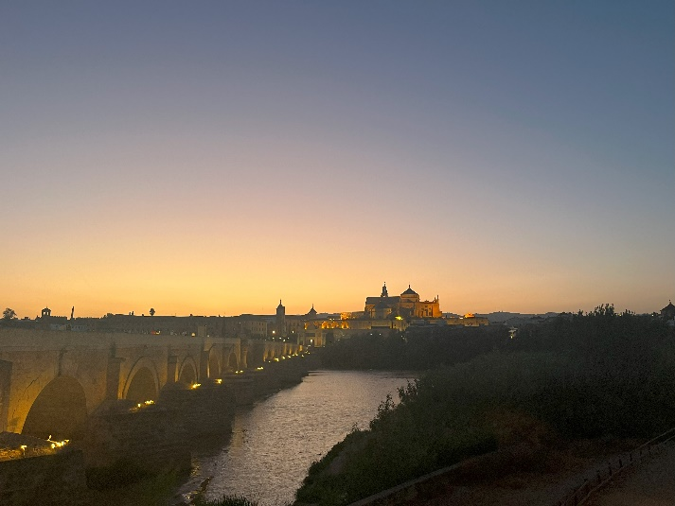
Este Diával elmentünk sétálni. Körbejártuk újra az óvárost, átmentünk a Romano hídon, és a naplemente tárult elénk, a mezquita katedrálissal. Puente Romano a város híres mecset-katedrálisával, a Mezquitával szoros kapcsolatban áll, mivel a híd az óvárosból közvetlenül a Mezquita felé vezet. A középkorban a híd fontos szerepet játszott a zarándokok és kereskedők mozgásában, akik Andalúzia ezen jelentős vallási és kulturális központjába érkeztek. Egyik végén található a Torre de la Calahorra, egy középkori erődítmény, amely a híd védelmét szolgálta, és amely a muszlim uralom idején fontos katonai szerepet töltött be. A másik végén a Puerta del Puente található, egy monumentális kapu, amely szintén a híd védelmét szolgálta, és a keresztény hódítás után épült. Napjainkban a Puente Romano egy gyalogoshíd, amely népszerű a helyiek és a turisták körében is. A híd az UNESCO Világörökség része, mivel szerves részét képezi Córdoba történelmi központjának. Számos fontos történelmi esemény szemtanúja volt, beleértve a római idők kereskedelmi forgalmát, a középkori harcokat, valamint a spanyol történelem során bekövetkezett politikai és vallási változásokat. Mindazonáltal a Puente Romano ma is áll, mint az andalúz város örök szimbóluma, összekapcsolva múltat és jelent. Innen tovább haladtunk, egy parkon keresztül, ezután átvágtunk a Miraflores hídon, majd hazafelé vettünk az irányt.
Július 6. - 19. nap, szombat
Főztünk közösen ebédet, közben megnéztünk egy hosszú filmet. Délután 5 órakor bementünk a központba, benéztünk a ruhaboltokba, vásároltunk. Buszra szálltunk, hazajöttünk. Elindultunk hárman egy városi helyre, ahová szeretnek az erasmusos diákok járni az itteni kapcsolattartóink véleménye szerint. Igazi spanyol zenék szóltak, kedves emberekkel telt meg a hely.
Július 7. – 20. nap, vasárnap
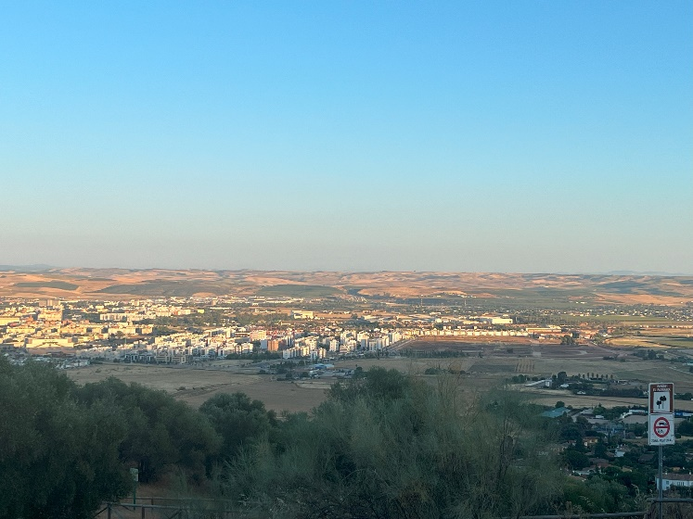
Korábban már megismerkedtünk 2 helyi, kedves emberrel, Pacoval és Lauraval. Jól tudtunk velük kommunikálni, beszélik az angolt. Elmentünk a hegyekbe. A Sierra de Córdoba egy hegyvidéki terület. Itt épült fel a híres Medina Azahara palota, amely a kalifák rezidenciájaként szolgált. Ez a pompás palota és annak kertjei a Sierra déli lejtőin helyezkedtek el, és csodálatos kilátást nyújtottak a városra és a környező vidékekre. A hegyvidék számos túraútvonalat, kilátót, valamint természeti rezervátumokat kínál, amelyek megőrizték a terület biológiai sokféleségét. Elvezettek engem és Kendét a pontra, ahonnan láthattuk felülről egész Córdobát. Itt volt a rejtélyes remetelak is amit otthonról az erkélyről figyeltünk, a távolból.
A Sierra de Córdoba területén található Ermita de Nuestra Señora de Belén, ismertebb nevén a Córdoba Remetelak egy fontos vallási és kulturális helyszín, amely a hegyvidék csendes, természetközeli környezetében található. Napjainkban a Córdoba Remetelak nemcsak vallási helyszínként, hanem kulturális és turisztikai célpontként is ismert. A hely nyugalma és a környező hegyek lenyűgöző szépsége vonzza azokat a látogatókat, akik lelki megnyugvást vagy egyszerűen csak egy békés kirándulást keresnek. Bár a remetelak a városközponttól távolabb található, könnyen megközelíthető, és sokan látogatják meg. A terület ideális helyszín túrázók és természetkedvelők számára is. Láttuk a kivilágított repülőtér fényeit, kb. 1 héttel ezelőtt nyílt meg. Nagyon szép volt a táj, felejthetetlen nap volt.
Július 8. - 21. nap, hétfő
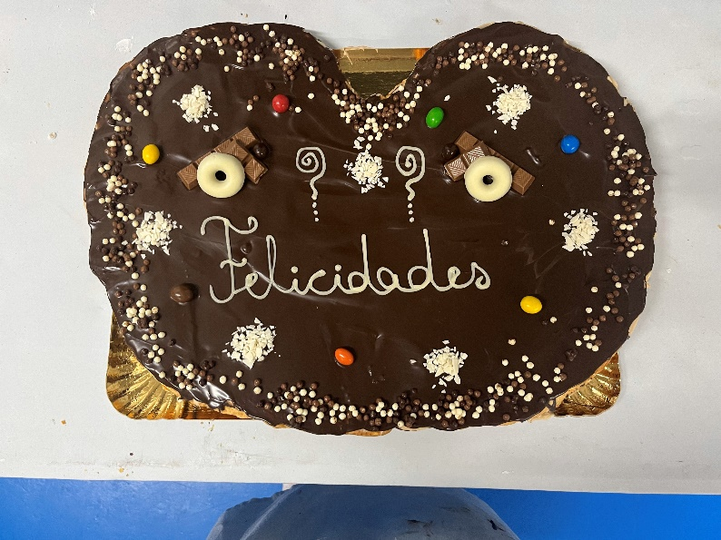
Készítettem ma milohát és alemannt. Kinderes party palmerát is, ezeket általában torta helyett szokták rendelni, mert hasonló a mérete hozzá. Kishableányos tortát díszítettem és crunikat töltöttem. A cruni 3 összesütött levelestésztacsíkból áll, ez egy négyzet alakot formál. Kettő négyzetet kell nutellával összetölteni, ez egy terméknek felel meg. Gyakoroltam a tortára írást is olvasztott csokival.
Pihenésképp délután elmentem a parkba, kifeküdtem a pokrócomra és néztem a csillagokat. Láttam egy pár hullócsillagot.
Július 9. - 22. nap, kedd
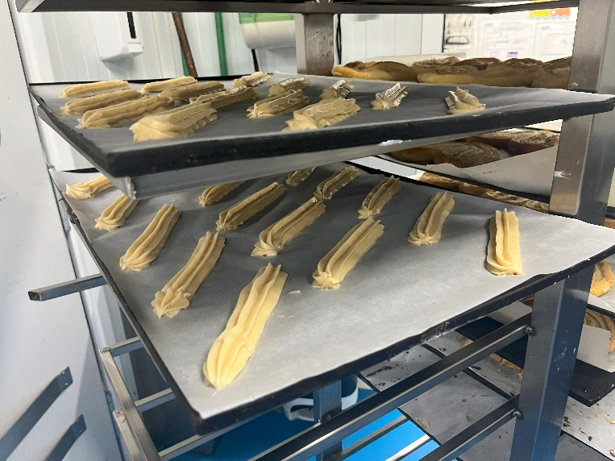
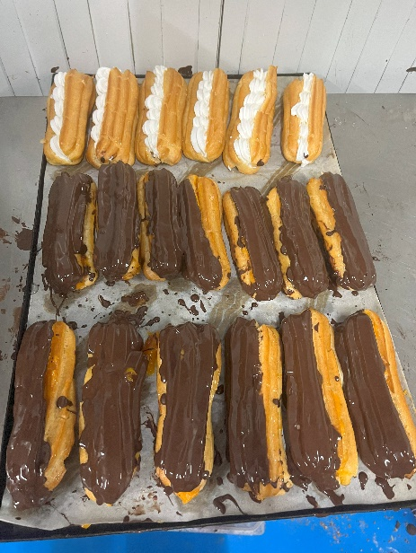
Kevertem eclair tésztát és kinyomkodtam őket a lemezre. 210 fokon sütöttem őket 17 percig. Miután kivettem a sütőből és kihűlt elvágtam őket félbe és betöltöttem krémmel, majd kimártottam olvasztott csokiba. Készítettem palmera variációkat és habot a milohához.
Este beültünk a Mercado Victoria-ba meccset nézni. Spanyolország 2-1-el győzött Franciország ellen. Lelkesen ünnepeltünk a helyiekkel.
Július 10. - 23. nap, szerda
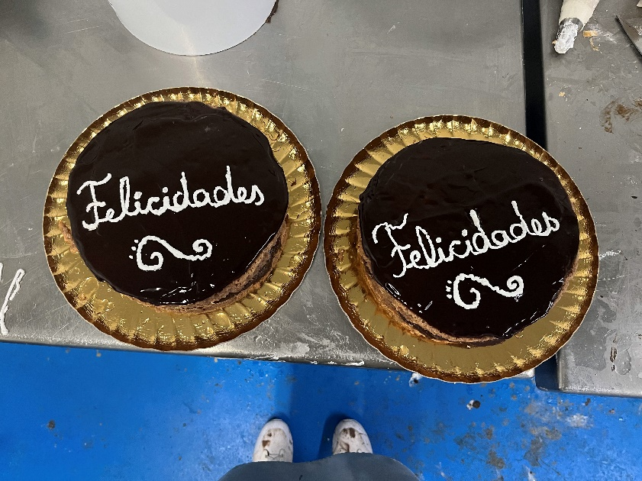
Ma készítettem 2 csoki tortát. Két kakaós piskótakarikát összetöltöttem mogyorókrémmel. A torta tetejét áthúztam olvasztott csokoládéval. Miután megdermett a csokoládé habtejszínnel feliratoztam. A Felicidades szó bármilyen ünneplésre használható. Mindig olyan feliratot kap a torta amit a megrendelő kér. A következő egy baba váró bulira készült. Szív alakúra kellet vágni a piskótát, majd habtejszínnel körbevonni. Pink színű bársonyspray- el lefújtam. Díszítésnek rózsaszín habrózsákat nyomtam a szélére, kapott egy rózsaszín feliratot és rózsaszín illetve fehér gyöngyöket.
Július 11. - 24. nap, csütörtök
Ma munka után találkokztunk Noemivel, volt egy kulturális vizitünk a Palotában. Az Alcázar de los Reyes Cristianos (A keresztény királyok palotája) az óváros részén található, gazdag történelemmel rendelkezik, amely a római kortól a spanyol inkvizícióig nyúlik vissza. Helyén eredetileg egy római erődítmény állt, amelyet később a vizigótok is használtak. A vizigótok után a mórok foglalták el a területet, és egy bonyolultabb erődítményt építettek rá. Az épületben hűsítő a levegő. Az Alcázar építészeti stílusa a gótikus, mudéjar és reneszánsz elemek egyedülálló keverékét mutatja be. Az épület masszív, négyszögletes alaprajzú, négy saroktoronnyal, amelyek közül három fennmaradt: a Hommage-torony az Oroszlánok tornya, és az Inkvizíció tornya. Ezek a tornyok a gótikus építészet klasszikus elemeit képviselik, vastag falakkal és szűk lőrésekkel. Kertjei rendkívül híresek, és az épület egyik legvonzóbb részei. Ezek a kertek összetett vízrendszerrel rendelkeznek, beleértve medencéket, csatornákat és szökőkutakat, amelyek még a mór időkben épültek. A kertek tervezése szimmetrikus, és a reneszánsz ideáloknak megfelelően a természeti szépséget és a rendezett emberi beavatkozást ötvözik. A kerteket narancs- és citromfák, ciprusok, valamint különböző virágágyások díszítik, amelyek a spanyol kertkultúra gazdagságát tükrözik. Épületén belül több római kori mozaik is található, amelyeket a 20. századi régészeti feltárások során fedeztek fel, és amelyeket azóta az épület falain helyeztek el. Ezek a mozaikok a római kor színvonalas művészetének bizonyítékai, és az épület belső tereinek díszítéséhez is hozzájárulnak.
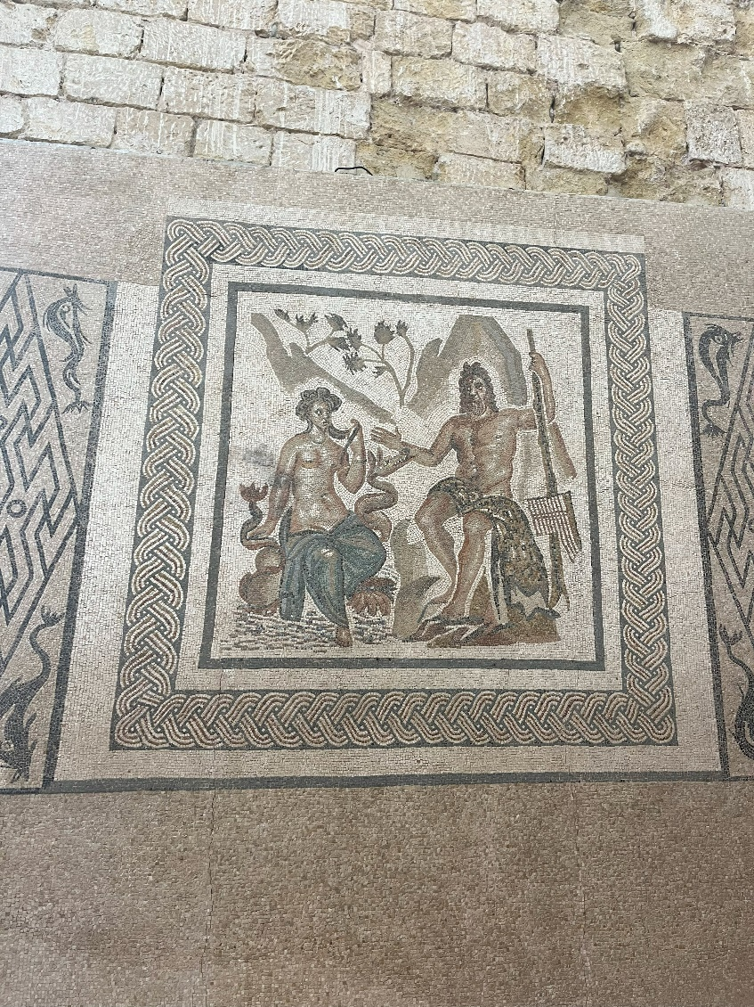
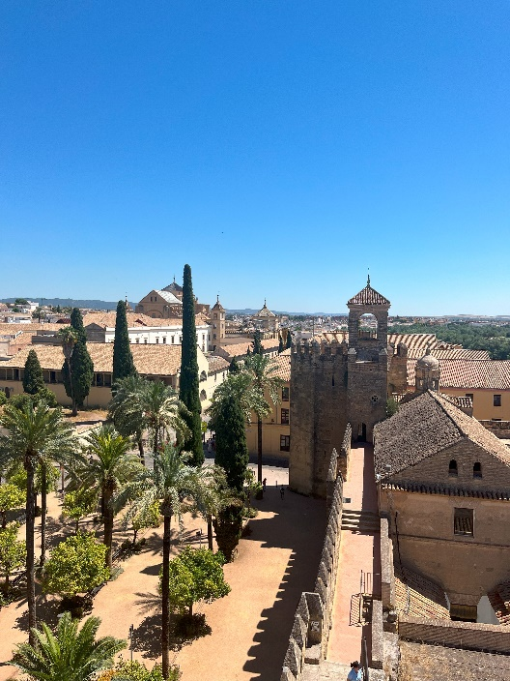
A látogatás után elmentünk Diával a Piscinas Santuario-ba ( Santuario Fürdő) úszni és hűsíteni magunkat.
Július 12. - 25. nap, péntek
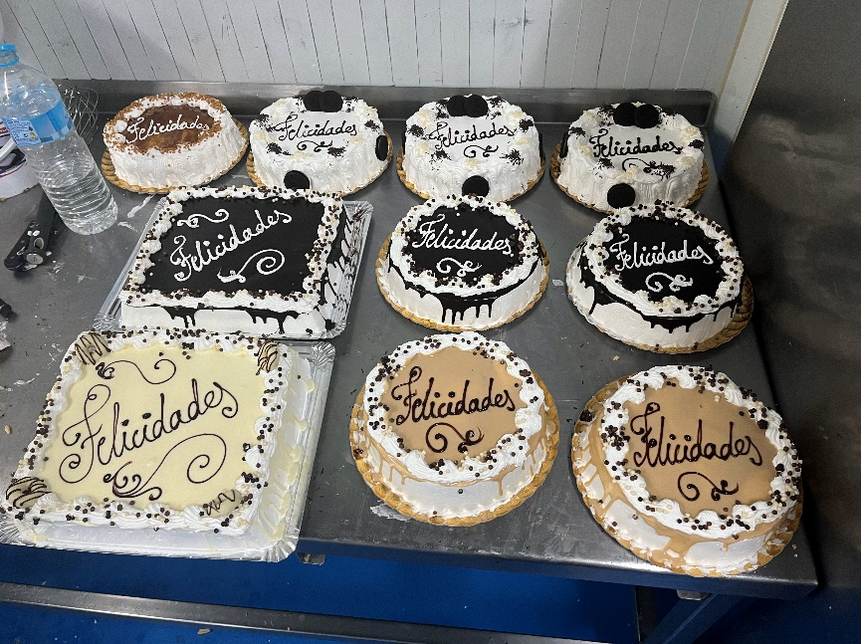
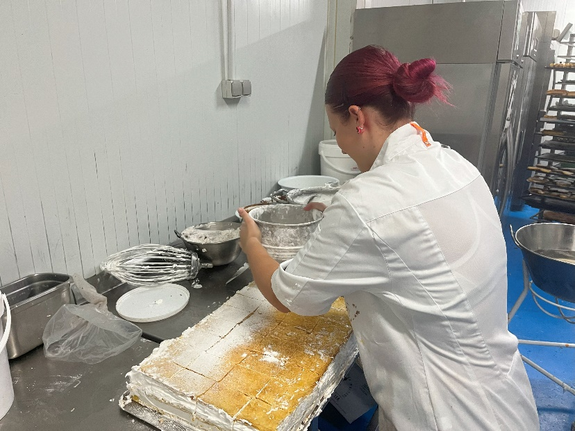
Rengeteg féle ízű és méretű tortákat készítettem ma. Elsőnek egy négyszögletű csokoládé tortát. A habhoz feltettem a tűzhelyre cukrot és annyi vizet, hogy éppen ellepje. Megvártam ameddig feloldódik a cukor és elkezd buborékozni. Ezt a felvert tojásfehérjehabhoz folyamatos keverés mellet lassan hozzáöntöttem, majd még 5 percig kevertem. Ezzel bevontam majd körbe feldíszítettem egy másik tortát. Készítettem egy belül kinder krémes, kívül csokival bevont tortát. Ezt sima felvert habtejszínnel díszítettem. Ezután egy különleges tortát kellett készítenem keresztelőre. Egy piskótalapra kentem sárgakrémet, erre jött egy piskótaréteg, amit lekentem olvasztott csokoládéval. Feltettem az utolsó szintnek szánt piskótát és a tetejére habtejszínnel lazított kinder krémet tettem. Elsimítottam egyenesre, körbe díszítettem sima habtejszínnel és a széleire tört mogyorót szórtam. Végül került rá olvasztott csokiból egy névre szóló felirat és egy habrózsa. Keresztelőre készült. A San marcos tortát, pedig egy házassági évfordulóra készítettem. A tölteléke kinder krém volt, a tetejére pedig vanília pudingot kentem és ennek tetejére karamella szószt, amit szintén eldolgoztam. Nyomtam rá habrózsákat , megszórt tört mogyoróval. Került rá egy fehér felirat és két összefont gyűrű fehércsokoládéból. A következő feladatom miloha készítés volt. Először készítettem egy tojáshabot. Forraltam vizet kristálycukorral, amikor a cukor feloldódott benne elketztem lassan hozzáönteni a natúr tojásfehérjehabhoz,persze úgy , hogy közben a habverőgép folyamatosan mozgásban tartotta a habot. A végeredmény egy masszív hab lett. Ezt egy ropogós, vékony, téglalap alakú levelestésztára tettem kb. 5cm vastagon, eldolgoztam símára. Erre jött mégegy leveles tészta, majd mégegy ugyanolyan vastagságú hab mint az első szinten. Végül a legtetejére egy levelestészta, erre pedig porcukrot szitáltam.
Július 13. - 26. nap, szombat
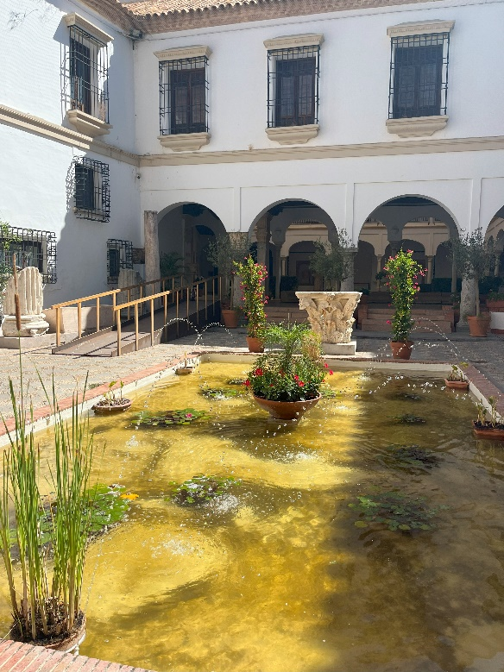
11 órára mentünk múzeumlátogatásra. Noemie vezetett minket körbe ismét, a Córdobai Régészeti Múzeumban. Spanyolország egyik legjelentősebb régészeti gyűjteményével rendelkezik, amely bemutatja Córdoba gazdag történelmét az őskortól a középkorig. A múzeum története és gyűjteményei különösen fontosak a város római, vizigót és iszlám kori múltjának megértéséhez. A római kori gyűjtemények közé tartoznak szobrok, mozaikok, ékszerek és mindennapi használati tárgyak. A vizigót korszakból származó tárgyak és az iszlám korszakból származó leletek szintén kiemelt helyet kapnak a múzeumban.
Legérdekesebb vonzereje számomra a földalatti római színház maradványai voltak, amelyet a múzeum udvarán fedeztek fel a bővítési munkálatok során. Ez a színház a maga idejében az egyik legnagyobb volt Hispániában, és most a múzeum látogatói számára is megtekinthető.
Július 14. - 27. nap, vasárnap
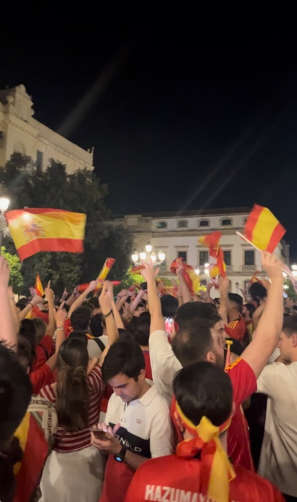
Besétáltunk mind a 4-en megnézni a futball europa bajnokságot. Spanyolok megnyerték az angolok ellen. Ekkora ünneplésen nem volt még részem szurkolás terén. Az utcán dudáltak az autók, mindenki lobogtatta a spanyol zászlót, köztük mi is. A Centro Comercial-on (helyi főtéren) egy hatalmas szurkolói felvonulásban volt részünk. Azt énekelték Vamos España - Hajrá Spanyolország. Az ünneplés után siettünk haza, hogy kipihenjük magunkat a következő hétre.
Július 15. - 28. nap, hétfő
Ma készítettem nagy, kinderes party palmerat, ezeket általában szülinapokra szokták rendelni, de bármilyen ünneplésre tökéletes. Egy kislány szülinapi tortáját is én készítettem. Sellő temája volt, a sellő feje helyét az ő arcképével kellett helyettesíteni. Készítettem milohákat is.
Július 16. - 29. nap, kedd
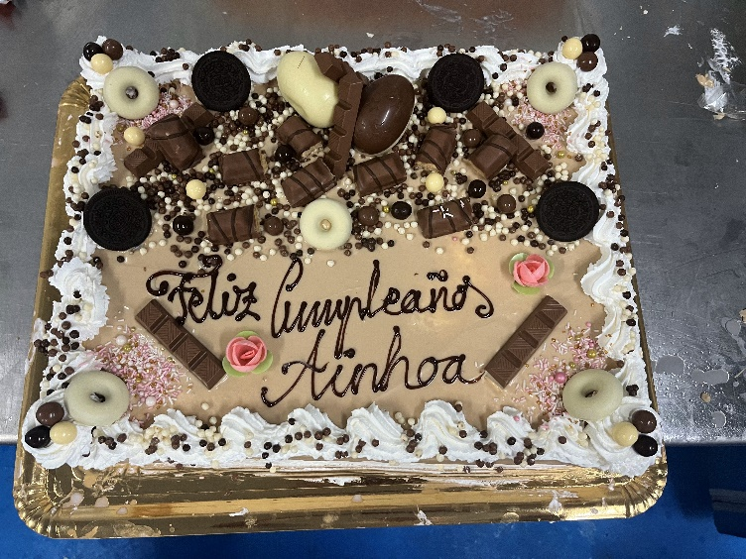
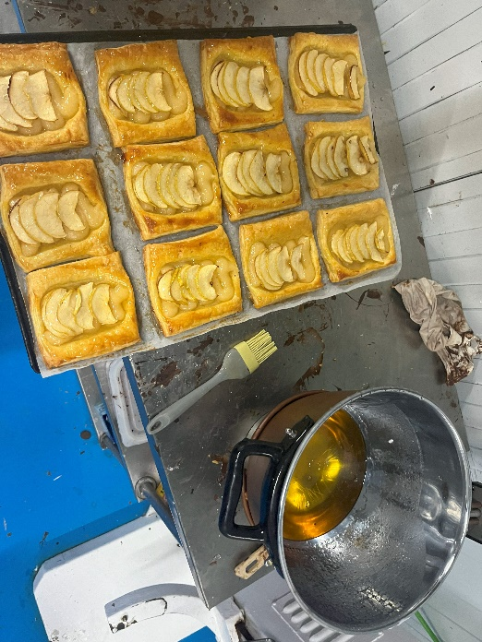
Egy extra díszítéses kinder tortát készítettem. Tetején csokigolyókkal, kinder buenoval,oreo keksszel, marcipán rózsákkal és egy Feliz Cumpleaños felirattal. Jelentése : Boldog Születésnapot! Ezen a napon is készítettem sok fajta és ízesítésű tradícionális sütiket: palmera, cañas, miloha, alemann, cruni és pudingos-almás sütit.
Július 17. - 30. nap, szerda
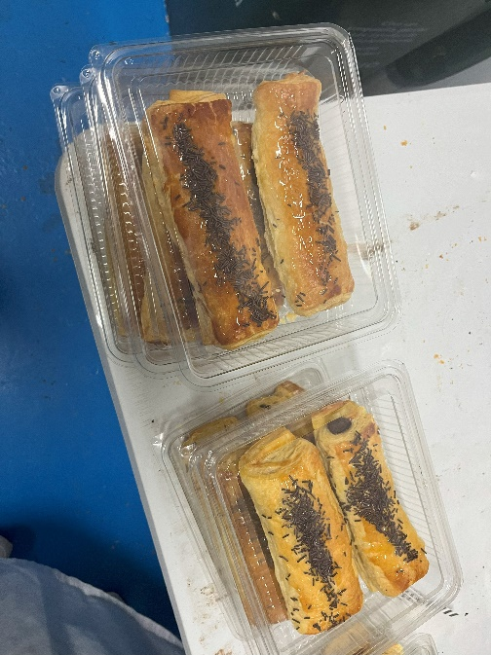
Két kinder tortát készítettem. Party palmerát díszítettem és feliratoztam. Ezen kívül elcsomagoltam a termékeket szállításra. A hátralévő munkaidőmben a csokoládéval való írást gyakoroltam.

Július 18. - 31. nap, csütörtök
Ma alemannokat gyártottam. Olyat is amelynek csak porcukor kellett a tetejére és karamellás illetve csokoládés tetejűt is. Megrendelésre kellettek nagy mennyiségbe. Nem csak egyéni megrendelésekre készít a Hidalgo termékeket, hanem vannak supermarketek, amelyek az ő süteményeiket árulják. Ilyenek a Deza szupermarketek és láttam egy kisebb boltban szintén dobozolva, felmatricázva a logóval.
Este elmentünk Diával megnézni a fényeket és ejtettünk egy bevásárlást is.
Július 19. - 32. nap, péntek
Elérkezett az utolsó munkanapom. Krémet készítettem alemannhoz és eclair fánkhoz. Ezután a krémet fel is használtam ezeknek az elkészítéséhez. Amikor készen voltam a munkáimmal, felvettünk rólam egy videót ahol bemutatom a helyszínt. Ebben munkatársam, Fali segítségét kértem.
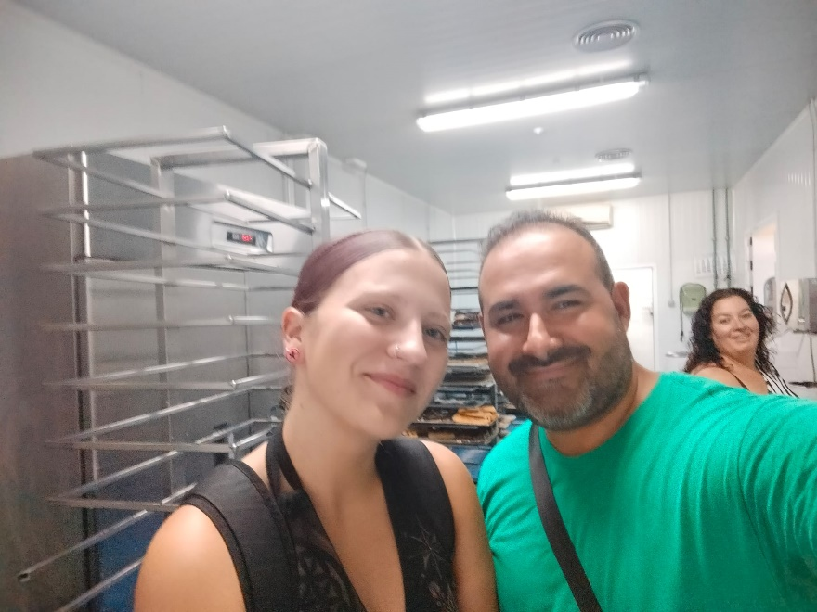
Mindenkitől elbúcsúztam és megköszöntem, hogy együtt dolgozhattam velük. Falinak külön köszönetet mondtam, mert sok új technikát és receptet tanultam tőle. Ajándékba hűtőmágneseket és egy kézzel írott üzenetet adtam nekik. Én kaptam egy tálca süteményt és egy karkötőt. Elfuvaroztak hazáig, ez nagy segítség volt nekem, mert fél óra buszút és 15 perc gyalogút állt volna előttem hazáig a nagy tálca sütimmel. Még egyszer megköszöntem mindent. Ezúttal adiós-al köszöntünk el egymástól és nem Hasta mañana-val.
¡Adiós!-Viszlát!
¡Hasta mañana!-Viszlát holnap!
¡Hasta luego!- Viszlát később!
Később a pastelerias Roldan-ban (Roldan cukrászdában) volt egy utolsó találkozónk Seymaval és Noemievel. Beszélgettünk velük a munkahelyeinkről, hogy új tapasztalatokkal gazdagodtunk. A lakóhelyünkkel minden rendben volt, Seymanak visszaadtuk a kulcsokat. Megköszöntük a munkájukat, és a segítségüket. Bármilyen kérdésekkel fordulhattunk hozzájuk, mindig segítőkészek voltak. Ezért megajándékoztuk őket is egy-egy hűtőmágnessel. Búcsút vettünk tőlük és haza mentünk a lakásba.

Július 20. - 33. nap, szombat
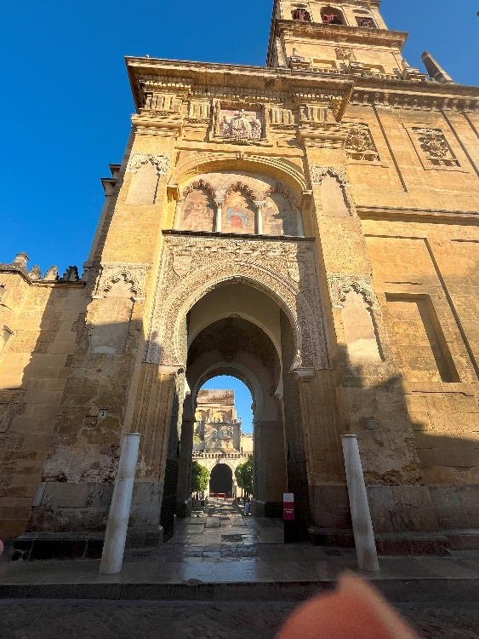
Megtekintettem újra a Mezquitát kívűlről és a kertjét is. Végigsétált újra a hidakon és az óvároson. Bementem a szuvenir boltokba. Kitöltöttem a napot ezzel az utolsó nagyobb városnézős sétával.
Július 21. - 34. nap, vasárnap
Mindenki a pakolásra volt hangolódva, hiszen ez az utolsó napunk és éjszakánk itt Cordobában. Rendet raktunk, hiszen úgy akartuk elhagyni a szállást, ahogyan volt, amikor megérkezünk. Tisztán hagytuk magunk után a lakást. Egy negatívum volt az egészben, hogy az utolsó naplementét néztük végig a nappaliból nyíló erkélyről. Bementünk 4-en a városba és beültünk egy étterembe a Mezquitához közel. Hazafelé séta közben észrevették a fiúk, hogy a Bandoleros étteremben még ott vannak a munkatársaik, de éppen zárni készültek. Ők itt dolgoztak az étteremben. Észrevettek, beszélgettünk egy kicsit. Végső búcsú képpen az egyik kedves munkatársuk meghívott mindenkit egy üdítőre. Ezzel zártuk a napot.
Július 22. - 35. nap, hétfő
11-re jött hozzánk Seyma, körbenézett a lakásban. Összeszedtük magunkat és elindultunk az ő kíséretében a buszpályaudvarra. Elköszöntünk tőle utoljára. 12:30kor indultunk Sevilla-ba a busszal. Két órás utazás után megérkeztünk a sevillai buszpályaudvarra. A szállásunk, a Hostal Jentoft közel volt, kb. 5 perc sétára. Felvettük a recepción a kulcsunkat, majd elfoglaltuk a szobánkat.
Később bementünk a belvárosba vacsorázni. Végigsétáltunk a calle Veláquez- en. Ebben az utcában üzletek voltak végig, de az épületek látványosak voltak. A Plaza Nueva téren átmentünk, amely Sevilla egyik központ tere. Itt megnéztük kívülről az Ayuntamiento de Sevilla-t a város önkormányzatát. Az épület egy történelmi műemlék, amely a 16. században épült és számos későbbi felújításon esett át, ami különböző építészeti stílusok kombinációját eredményezte. Az Ayuntamiento de Sevilla felelős a város közigazgatási ügyeiért, beleértve a városi szolgáltatásokat, az oktatást, a kultúrát, a várostervezést és a közlekedést. Az önkormányzat emellett központi szerepet játszik a városfejlesztési projektekben és a turizmus előmozdításában is. Innen tovább haladtunk az El Arenal-on. Nyüzsgő városrész, ahol a történelem keveredik a modern városi élettel. Szűk utcái, hagyományos andalúz bárok és éttermek, valamint a Guadalquivir folyóra nyíló kilátások ideálisak mind a helyiek, mind a turisták számára. A negyed emellett fontos központja a Semana Santa (nagyheti) ünnepségeknek is, ahol a vallási felvonulásoknak jelentős szerepe van. Délután 5 óra körül visszamentünk pihenni a szállásra. Útnak indultam körbejárni jobban a várost. Átmentem a Triana- hídon. Ez a híd két városrészt köt össze, Triana-t és a Casco Antiguo-t (óvárost). Triana Guadalquivir folyó nyugati partján fekszik. A városrész híres a flamenco és az andalúz népi kultúra szempontjából is, sok híres flamenco táncos és énekes innen származik. Casco Antiguo, vagyis az óváros, tele van történelmi épületekkel, szűk utcákkal, és olyan ikonikus látványosságokkal, amelyek világszerte híressé tették. Következő látványosság, amit megtekintettem, a Plaza de España. A tér fő épülete egy félkör alakú palota, amely két magas toronnyal rendelkezik. Az épület homlokzatát színes csempék (azulejos), szökőkutak, hidak és oszlopok díszítik. A tér mentén található 48 azulejos pad az egyes spanyolországi tartományokat képviseli, mindegyiket az adott régióra jellemző csempedíszítések és címerek ékesítik. A padok a spanyol történelem fontos eseményeit ábrázolják, és népszerű fotózási helyszínek a turisták körében. A tér közepén egy csatorna fut, amelyen négy híddal lehet átkelni. Ezek a hidak a négy ősi spanyol királyságot (Kasztília, León, Aragónia és Navarra)jelképezik. Sevilla városában, különösen a parkokban láthatóak papagájok mennyiségben, én is láthattam őket. Ezután a szállásra sétáltam, felkészültem a holnapi hazaútra.
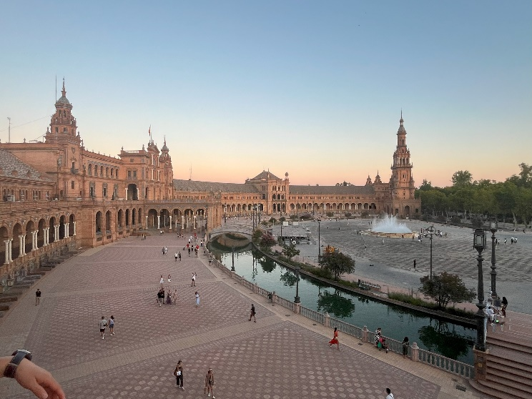
Július 23. - 36. nap, kedd
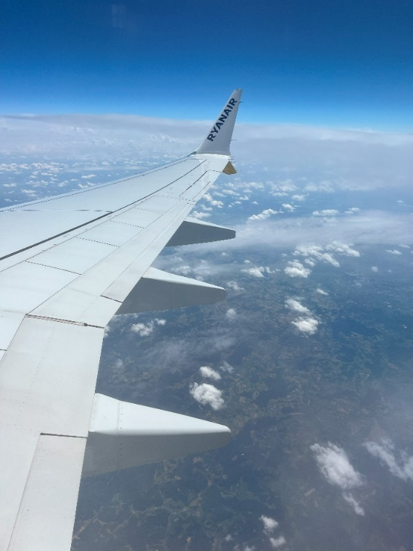
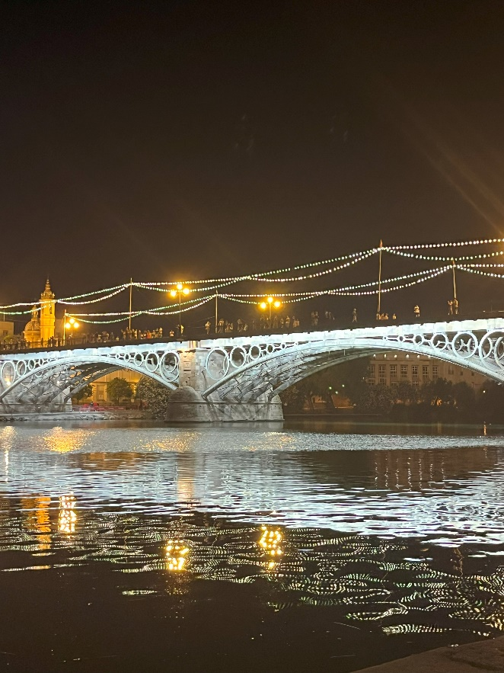
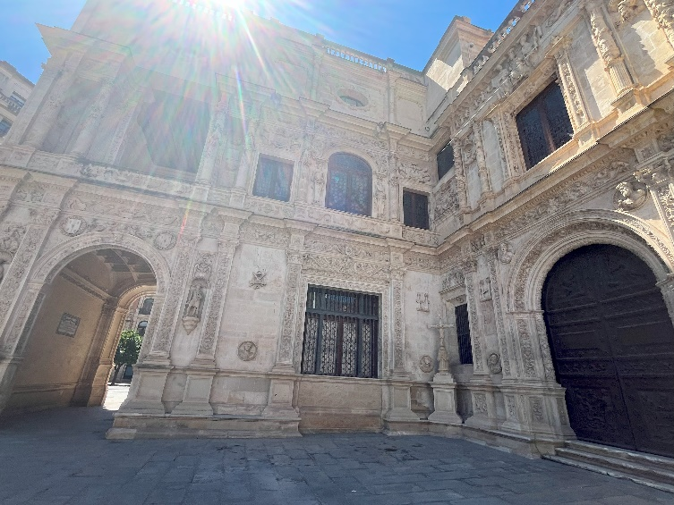
Utolsó reggelünk Spanyolországban. Reggel 5:30-kor keltünk. A buszunk, ami ki vitt minket a reptérre 6:50-kor indult. Fél 8kor érkeztünk oda, időben voltunk. Leadtuk a bőröndjeinket, majd felszálltunk a repülőre. 10:30-kor szálltunk fel Sevillában és 13:30-kor landoltunk Budapesten. Elbúcsúztunk egymástól és mindenki haza indult.

Köszönetnyilvánítás
Köszönöm szépen a lehetőséget az Erasmus+ programnak, a két tanárnőnek: Komáromi Annamáriának és Határ Zsuzsannának, akik ezen program szervezését kezelik iskolánkban. A felelősség vállalását, és a kíséretet, pedig köszönöm szépen Lajkó-Krizbai Ildikó tanárnőnek. Örömmel tölt el, hogy egy olyan cégnél dolgozhattam, mint a munkahelyem. Céljaim és terveim megvalósultak. Az útitársaimat is elégedettnek láttam az utazás végén.
A külföldi szakmai gyakorlat nagy lehetőséget nyújtott a számomra. Életre szóló kapcsolatokat alakítottam. Tapasztalatban gazdagon mehetek tovább, a kiutazás jelentős részévé vált a jövőm megalapozásának.

